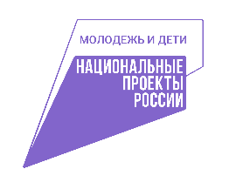
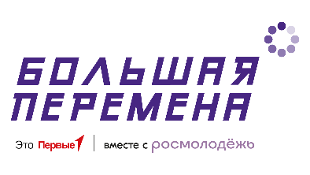
Стартовал шестой сезон Всероссийского конкурса «Большая перемена» для учеников 1-4 классов
28 марта стартовал новый, шестой сезон Всероссийского конкурса «Большая перемена» – самого масштабного проекта для детей и подростков в России. Регистрация участников открыта на платформе (вставить UTM-Метку вашего региона) до 30 мая 2025 года.
«Большая перемена» является флагманским проектом Движения Первых. Конкурс проводится при поддержке Федерального агентства по делам молодёжи (Росмолодёжь), Минпросвещения России и Минобрнауки России. С 2025 года «Большая перемена» стала частью национального проекта «Молодёжь и дети».
В конкурсе предусмотрено 12 направлений («вызовов») – от науки и технологий до искусства и творчества. С пятого, юбилейного сезона участниками «Большой перемены» могут стать школьники 1-4 классов, выполняя задания вместе со взрослыми: родителями, бабушками и дедушками, старшими братьями и сёстрами.
Единая тема всех конкурсных этапов шестого сезона – «От мечты к свершениям». Сначала ребята и их близкие будут выполнять задания дистанционного этапа, направленные на развитие их способностей, сообразительности, воображения и кругозора. Затем смогут рассказывать о своих интересах, увлечениях и проектах мечты.
Лучшие участники по итогам рейтинговой оценки попадут в финал, который пройдёт в Москве в рамках новогоднего семейного слёта, а также отправятся в Великий Устюг к Деду Морозу. Победители трека «Большой перемены» для учеников 1-4 классов смогут выиграть отдых в одном из детских оздоровительных лагерей России.
Генеральные партнёры Всероссийского конкурса «Большая перемена» – ОАО «Российские железные дороги», Госкорпорация «Росатом», Сбербанк, VK, Госкорпорация «Роскосмос». Конкурс входит в линейку проектов президентской платформы «Россия – страна возможностей».
Официальный сайт конкурса: https://большаяперемена.онлайн/
Сообщество ВКонтакте: https://vk.com/bpcontest
Телеграм-канал: https://t.me/peremenacontest

